本发明属于网络交易技术领域，提供了一种基于U盾和SIMKey的移动去中心化AI辅助达成交易的构建方法，包括以下步骤：创建云端交易空间-供需双方构建知识库数字分身-供方创建交易空间和真人空间实例-供需双方数字分身携带标签以及构建交易空间工作流实例所需参数进入交易空间-创建交易空间工作流实例-供需双方数字分身构建交易用户桥-供需双方数字分身达成初步共识-需方关注供方真人空间-云端交易用户桥销毁-供需双方数字分身构建社交用户桥-供需双方真人沟通-供需双方社交用户桥销毁。本发明避免了传统交易平台对商家和买家双向收割的问题和隐私保护问题，避免大数据杀熟，更高效的完成交易，从而提升整个社会的分工合作效率。

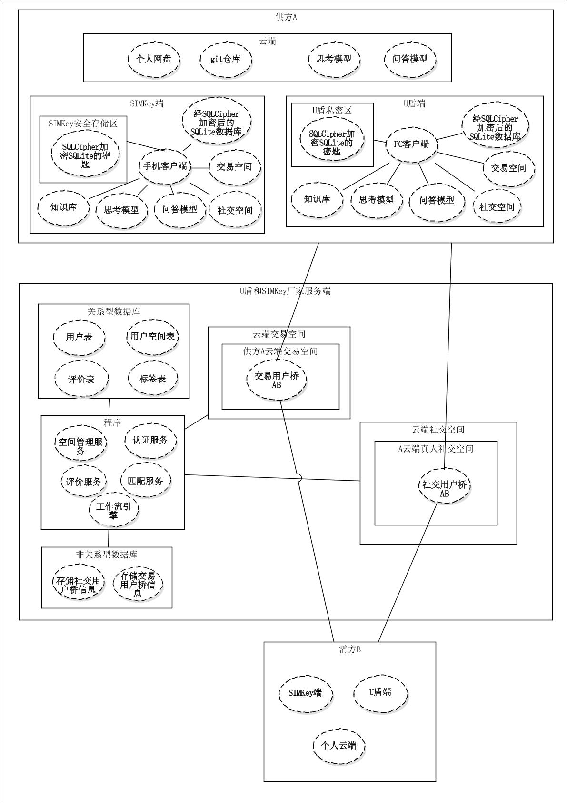
1、一种基于U盾和SIMKey的移动去中心化AI辅助达成交易的构建方法，其特征在于，基于供方、SIMKey厂家服务端或U盾厂家服务端和需方，包括以下步骤：
（1）SIMKey厂家服务端或U盾厂家服务端创建云端交易空间；
（2）供方构建商品或服务知识库数字分身；需方构建知识库数字分身；
（3）供方申请创建供方数字分身交易空间以及真人社交空间；
SIMKey厂家服务端或U盾厂家服务端创建供方的用户空间实例；
SIMKey厂家服务端或U盾厂家服务端为供方创建该供方的云端交易空间和真人社交空间；
供方创建本地的交易空间和真人社交空间；
供方数字人携带个人标签以及工作流实例所需参数申请进入云端交易空间；SIMKey厂家服务端或U盾厂家服务端创建供方工作流实例；
（4）需方携带需求标签以及需方工作流实例所需参数进入云端交易空间；
SIMKey厂家服务端或U盾厂家服务端创建需方工作流实例，为其逐个提供符合需求标签的供方；
（5）需方请求与符合条件的供方建立用户桥；SIMKey厂家服务端或U盾厂家服务端为供方和需方建立云端交易空间的用户桥；
供方建立与需方的本地交易空间的用户桥，需方建立与供方的本地交易空间的用户桥；
（6）需方向供方提出询问问题，供方回复问题，进行匹配，需方判断是否和自己的需求一致，如不一致则开始询问下一个符合条件的供方，若一致则要求提供真人空间地址，供方提供真人空间地址，需方关注供方真人空间地址；
（7）待供方确认需方已关注供方真人空间；SIMKey厂家服务端或U盾厂家服务端创建供需双方的云端社交空间的用户桥；
供方和需方建立各自本地社交空间的用户桥；SIMKey厂家服务端或U盾厂家服务端销毁供需双方云端交易空间的用户桥；
（8）供方对需方进行评价，同时，需方对供方进行评价；
（9）销毁供需双方云端社交空间的用户桥。
2、根据权利要求1所述的一种基于U盾和SIMKey的移动去中心化AI辅助达成交易的构建方法，其特征在于，所述供方或需方包括SIMKey端、U盾端和云端；
所述SIMKey端包括手机客户端、SIMKey安全存储区、本地交易空间、知识库、思考模型、问答模型、本地社交空间和经SQLCipher加密后的SQLite数据库；
所述U盾端包括PC客户端、U盾私密区、知识库、思考模型、问答模型、本地社交空间、本地交易空间和经SQLCipher加密后的SQLite数据库；
所述SIMKey安全存储区和U盾私密区包括经SQLCipher加密后的SQLite数据库的密匙；
所述云端包括个人网盘、git仓库、思考模型和问答模型；
所述SIMKey厂家服务端或U盾厂家服务端包括云端交易空间、云端社交空间、关系型数据库、非关系型数据库和应用程序；
所述云端社交空间下级为用户社交空间，用户社交空间下级为用户社交空间实例，用户社交空间实例下级为社交用户桥；
所述真人空间地址为{U盾和SIMKey厂家的社交域名或ip地址}/{用户空间名}/{用户空间实例名}；
所述社交用户桥的访问地址为{U盾和SIMKey厂家的社交域名或ip地址}/{用户空间名}/{用户空间实例名}/{用户桥名}；
所述云端交易空间下级为用户交易空间，用户交易空间下级为用户交易空间实例，用户交易空间实例下级为交易用户桥；
所述交易空间的访问地址为{U盾和SIMKey厂家的交易空间域名或ip地址}/{用户空间名}/{用户空间实例名}；
所述交易用户桥的访问地址为{U盾和SIMKey厂家的交易空间域名或ip地址}/{用户空间名}/{用户空间实例名}/{用户桥名}；
所述关系型数据库包括用户表、用户空间表、评价表和标签表；
所述非关系型数据库包括存储社交用户桥信息和存储交易用户桥信息；
所述应用程序包括空间管理服务、认证服务、评价服务、匹配服务和工作流引擎。
3、根据权利要求1所述的一种基于U盾和SIMKey的移动去中心化AI辅助达成交易的构建方法，其特征在于，所述步骤（3）中，供方工作流实例为：供方数字人携带知识库、个人标签、退出交易空间条件、意向的标签及评价的需方信息进入云端交易空间；
云端为其开辟其交易空间并将其标签、历史评价以及意向的标签及评价的需方信息放入供方标签池供需方匹配；云端为符合要求的需方与供方构建交易用户桥；供方回答需方预设好的问题；需方数字人判断供方答案是否符合预设需求，如不符合需求，云端拆除供方与该需方的交易用户桥，如符合需求，供方提供真人空间地址。
4、根据权利要求1所述的一种基于U盾和SIMKey的移动去中心化AI辅助达成交易的构建方法，其特征在于，所述步骤（6）中，匹配的步骤包括，SIMKey厂家服务端或U盾厂家服务端将所有供方和需方的个人标签、意向标签、历史评价、退出机制放入匹配系统；
根据供需方的个人标签、意向标签、历史评价进行匹配并为其建立云端用户桥；
拆除已达成初步共识或未达成共识的工作流实例结束的云端用户桥，并将符合退出云端交易空间条件的供需方数字人移出云端交易空间。
5、根据权利要求1所述的一种基于U盾和SIMKey的移动去中心化AI辅助达成交易的构建方法，其特征在于，所述步骤（8）中，评价的步骤包括：SIMKey厂家服务端或U盾厂家服务端向供需数字人已经达成初步共识的真人空间发送评价消息；供方或需方对此次交易进行评价；SIMKey厂家服务端或U盾厂家服务端将评价结果记录到评价表参与到供需方后续的匹配规则中。
6、根据权利要求1所述的一种基于U盾和SIMKey的移动去中心化AI辅助达成交易的构建方法，其特征在于，所述用户桥包括云端用户桥和本地用户桥，所述用户桥用于连接供方和需方的AI知识库或构建真人沟通通道。
7、根据权利要求1所述的一种基于U盾和SIMKey的移动去中心化AI辅助达成交易的构建方法，其特征在于，所述步骤（4）中，需方工作流实例包括：需方数字人携带知识库、个人标签、退出交易空间条件、意向的供方标签及评价的需方信息进入云端交易空间；云端为其匹配符合要求的需方；向供方提出预设好的问题；需方数字人判断供方答案是否符合预设需求，如不符合，云端拆除供方与该需方的交易用户桥并为其匹配下一个符合条件的需方，如符合，则获取供方真人空间地址并关注其真人空间开始真人沟通。
8、根据权利要求1所述的一种基于U盾和SIMKey的移动去中心化AI辅助达成交易的构建方法，其特征在于，所述社交空间分为云端社交空间和本地社交空间，所述交易空间分为云端交易空间和本地交易空间，云端社交空间或云端交易空间的问答内容采用非对称加密，本地社交空间或本地交易空间的问答内容采用对称加密密匙加密。
9、根据权利要求1所述的一种基于U盾和SIMKey的移动去中心化AI辅助达成交易的构建方法，其特征在于，所述步骤（6）中，需方向供方提出询问问题时，需方通过用户桥发出询问问题，需方发出询问问题的通信内容均经过端到端加密；
所述端到端加密具体是指从需方开始询问到需方接收到供方的回复的过程中，消息经过8个收发件箱分别为：在需方端的需方和供方本地用户桥内的发件箱以及收件箱；需方和供方云端用户桥内的供方发件箱和收件箱以及需方发件箱和收件箱；在供方端的需方和供方本地用户桥内的发件箱以及收件箱。
10、根据权利要求9所述的一种基于U盾和SIMKey的移动去中心化AI辅助达成交易的构建方法，其特征在于，所述端到端加密包括以下步骤：
（a）需方询问并加密存入询问问题；
（b）需方端发件箱将问答内容解密并加密存入云端用户桥内需方发件箱；
（c）云端用户桥内需方发件箱收到新的记录后，消耗需方token转发至云端用户桥内供方收件箱；
（d）供方登录SIMKey厂家服务端或U盾厂家服务端之后，收取并解密后加密存入供方本地用户桥内的收件箱；如解密后询问内容的文本长度未超出限制，则将询问问题提交给该用户桥上级用户空间实例所对应的AI知识库或等待真人回复，反之则询问内容不提交到AI知识库，直接给出文本长度超出限制的询问答案；与此同时将询问答案加密存入供方本地用户桥内的发件箱；
（e）供方本地用户桥内的发件箱收到新的记录后，将记录中的问答内容解密并加密存入云端用户桥内的供方发件箱；
（f）云端用户桥内供方发件箱收到新的记录后，消耗需方和供方token转发至云端用户桥内需方收件箱；
（g）在需方成功登录SIMKey厂家服务端或U盾厂家服务端之后，需方从云端用户桥内需方收件箱取出该条记录，并将该条记录的询问答案解密后加密存入需方本地用户桥内的收件箱；
（k）需方从需方本地用户桥内的收件箱解密之后获得该询问答案的明文。

一种基于U盾和SIMKey的移动去中心化AI辅助达成交易的构建方法

技术领域
本发明涉及网络交易技术领域，尤其涉及一种基于U盾和SIMKey的移动去中心化AI辅助达成交易的构建方法。
背景技术
传统的中心化交易系统将供需双方的交易信息全部中心化存储于交易平台。然而，传统的交易平台利用大数据分析利用信息差和用户画像对用户进行大数据杀熟。此外，出于商业目的传统的交易平台会将有购买流量或利润更高的产品或服务优先推荐给用户或放在醒目位置，对商家和买家双向收割。为此提供一种基于U盾和SIMKey的移动去中心化AI辅助达成交易的构建方法。
发明内容
本发明的目的在于提供一种基于U盾和SIMKey的移动去中心化AI辅助达成交易的构建方法，基于供方、SIMKey厂家服务端或U盾厂家服务端和需方，包括以下步骤：
（1）SIMKey厂家服务端或U盾厂家服务端创建云端交易空间；
（2）供方构建商品或服务知识库数字分身；需方构建知识库数字分身；
（3）供方申请创建供方数字分身交易空间以及真人社交空间；
SIMKey厂家服务端或U盾厂家服务端创建供方的用户空间实例；
SIMKey厂家服务端或U盾厂家服务端为供方创建该供方的云端交易空间和真人社交空间；
供方创建本地的交易空间和真人社交空间；
供方数字人携带个人标签以及工作流实例所需参数申请进入云端交易空间；SIMKey厂家服务端或U盾厂家服务端创建供方工作流实例；
（4）需方携带需求标签以及需方工作流实例所需参数进入云端交易空间；
SIMKey厂家服务端或U盾厂家服务端创建需方工作流实例，为其逐个提供符合需求标签的供方；
（5）需方请求与符合条件的供方建立用户桥；SIMKey厂家服务端或U盾厂家服务端为供方和需方建立云端交易空间的用户桥；
供方建立与需方的本地交易空间的用户桥，需方建立与供方的本地交易空间的用户桥；
（6）需方向供方提出询问问题，供方回复问题，进行匹配，需方判断是否和自己的需求一致，如不一致则开始询问下一个符合条件的供方，若一致则要求提供真人空间地址，供方提供真人空间地址，需方关注供方真人空间地址；
（7）待供方确认需方已关注供方真人空间；SIMKey厂家服务端或U盾厂家服务端创建供需双方的云端社交空间的用户桥；
供方和需方建立各自本地社交空间的用户桥；SIMKey厂家服务端或U盾厂家服务端销毁供需双方云端交易空间的用户桥；
（8）供方对需方进行评价，同时，需方对供方进行评价；
（9）销毁供需双方云端社交空间的用户桥。
进一步地，所述供方或需方包括SIMKey端、U盾端和云端；
所述SIMKey端包括手机客户端、SIMKey安全存储区、本地交易空间、知识库、思考模型、问答模型、本地社交空间和经SQLCipher加密后的SQLite数据库；
所述U盾端包括PC客户端、U盾私密区、知识库、思考模型、问答模型、本地社交空间、本地交易空间和经SQLCipher加密后的SQLite数据库；
所述SIMKey安全存储区和U盾私密区包括经SQLCipher加密后的SQLite数据库的密匙；
所述云端包括个人网盘、git仓库、思考模型和问答模型；
所述SIMKey厂家服务端或U盾厂家服务端包括云端交易空间、云端社交空间、关系型数据库、非关系型数据库和应用程序；
所述云端社交空间下级为用户社交空间，用户社交空间下级为用户社交空间实例，用户社交空间实例下级为社交用户桥；
所述真人空间地址为{U盾和SIMKey厂家的社交域名或ip地址}/{用户空间名}/{用户空间实例名}；
所述社交用户桥的访问地址为{U盾和SIMKey厂家的社交域名或ip地址}/{用户空间名}/{用户空间实例名}/{用户桥名}；
所述云端交易空间下级为用户交易空间，用户交易空间下级为用户交易空间实例，用户交易空间实例下级为交易用户桥；
所述交易空间的访问地址为{U盾和SIMKey厂家的交易空间域名或ip地址}/{用户空间名}/{用户空间实例名}；
所述交易用户桥的访问地址为{U盾和SIMKey厂家的交易空间域名或ip地址}/{用户空间名}/{用户空间实例名}/{用户桥名}；
所述关系型数据库包括用户表、用户空间表、评价表和标签表；
所述非关系型数据库包括存储社交用户桥信息和存储交易用户桥信息；
所述应用程序包括空间管理服务、认证服务、评价服务、匹配服务和工作流引擎。
进一步地，所述步骤（3）中，供方工作流实例为：
供方数字人携带知识库、个人标签、退出交易空间、意向的标签及评价的需方信息进入云端交易空间；云端为其开辟其交易空间并将其标签、历史评价以及意向的标签及评价的需方信息放入供方标签池供需方匹配；云端为符合要求的需方与供方构建交易用户桥；供方回答需方预设好的问题；需方数字人判断供方答案是否符合预设需求，如不符合需求，云端拆除供方与该需方的交易用户桥，如符合需求，供方提供真人空间地址。
进一步地，所述步骤（6）中，匹配的步骤包括，SIMKey厂家服务端或U盾厂家服务端将所有供方和需方的个人标签、意向标签、历史评价、退出机制放入匹配系统；
根据供需方的个人标签、意向标签、历史评价进行匹配并为其建立云端用户桥；
拆除已达成初步共识或未达成共识的工作流实例结束的云端用户桥，并将符合退出云端交易空间条件的供需方数字人移出云端交易空间。
进一步地，所述步骤（8）中，评价的步骤具体为：SIMKey厂家服务端或U盾厂家服务端向供需数字人已经达成初步共识的真人空间发送评价消息；供方或需方对此次交易进行评价；SIMKey厂家服务端或U盾厂家服务端将评价结果记录到评价表参与到供需方后续的匹配规则中。
进一步第，所述用户桥包括云端用户桥和本地用户桥，所述用户桥用于连接供方和需方的AI知识库或构建真人沟通通道。
进一步地，所述步骤（4）中，需方工作流实例包括：需方数字人携带知识库、个人标签、退出交易空间条件、意向的供方标签及评价的需方信息进入云端交易空间；云端为其匹配符合要求的需方；向供方提出预设好的问题；需方数字人判断供方答案是否符合预设需求，如不符合，云端拆除供方与该需方的交易用户桥并为其匹配下一个符合条件的需方，如符合，则获取供方真人空间地址并关注其真人空间开始真人沟通。
进一步地，所述社交空间分为云端社交空间和本地社交空间，所述交易空间分为云端交易空间和本地交易空间，云端社交空间或云端交易空间的问答内容采用非对称加密，本地社交空间或本地交易空间的问答内容采用对称加密密匙加密。
进一步地，所述步骤（6）中，需方向供方提出询问问题时，需方通过用户桥发出询问问题，需方发出询问问题的通信内容均经过端到端加密；
所述端到端加密具体是指从需方开始询问到需方接收到供方的回复的过程中，消息经过8个收发件箱分别为：在需方端的需方和供方本地用户桥内的发件箱以及收件箱；需方和供方云端用户桥内的供方发件箱和收件箱以及需方发件箱和收件箱；在供方端的需方和供方本地用户桥内的发件箱以及收件箱。
进一步地，所述端到端加密包括以下步骤：
（a）需方询问并加密存入询问问题；
（b）需方端发件箱将问答内容解密并加密存入云端用户桥内需方发件箱；
（c）云端用户桥内需方发件箱收到新的记录后，消耗需方token转发至云端用户桥内供方收件箱；
（d）供方登录SIMKey厂家服务端或U盾厂家服务端之后，收取并解密后加密存入供方本地用户桥内的收件箱；如解密后询问内容的文本长度未超出限制，则将询问问题提交给该用户桥上级用户空间实例所对应的AI知识库或等待真人回复，反之则询问内容不提交到AI知识库，直接给出文本长度超出限制的询问答案；与此同时将询问答案加密存入供方本地用户桥内的发件箱；
（e）供方本地用户桥内的发件箱收到新的记录后，将记录中的问答内容解密并加密存入云端用户桥内的供方发件箱；
（f）云端用户桥内供方发件箱收到新的记录后，消耗需方和供方token转发至云端用户桥内需方收件箱；
（g）在需方成功登录SIMKey厂家服务端或U盾厂家服务端之后，需方从云端用户桥内需方收件箱取出该条记录，并将该条记录的询问答案解密后加密存入需方本地用户桥内的收件箱；
（k）需方从需方本地用户桥内的收件箱解密之后获得该询问答案的明文。
本发明具有以下有益效果：
1、利用供需双方各自通过构建数字分身，然后基于U盾和SIMKey构建去中心的交易空间，通过数字人对话的方式进行供需双方一对一的直接对话，对话的内容最终只存储于供需双方设备，物理上保护了供需双方的数据安全，避免了传统交易平台利用供需双方大数据对商家和买家双向收割的问题和隐私保护问题，避免了大数据的杀熟。
2、数字人代替真人就沟通，沟通的效率更高且节约了真人更多的时间，数字人可以短时间短时间和成千上万数字人进行沟通，真人很难做到。
附图说明
图1为基于U盾和SIMKey的移动去中心化AI辅助达成交易的构建方法的步骤流程图；
图2为基于U盾和SIMKey的移动去中心化AI辅助达成交易的构建方法的全局框架图；
图3为用户桥状态图；
图4为供方在交易空间的全生命周期流程图；
图5为匹配方法的步骤流程图；
图6为评价方法的步骤流程图；
图7为需方在交易空间的全生命周期流程图；
图8为端到端加密的收发件流程图；
图9为用户空间实例的创建流程图；
图10为用户桥的创建流程图；
图11为用户桥的销毁流程图
图12为用户空间实例销毁流程图。
具体实施方式
本发明提供了一种基于U盾和SIMKey的移动去中心化AI辅助达成交易的构建方法，其特征在于，基于供方、SIMKey厂家服务端或U盾厂家服务端和需方，流程如图1所述，包括以下步骤：
（1）SIMKey厂家服务端或U盾厂家服务端创建云端交易空间；
（2）供方构建商品或服务知识库数字分身；需方构建知识库数字分身；
（3）供方申请创建供方数字分身交易空间以及真人社交空间；
SIMKey厂家服务端或U盾厂家服务端创建供方的用户空间实例；
SIMKey厂家服务端或U盾厂家服务端为供方创建该供方的云端交易空间和真人社交空间；
供方创建本地的交易空间和真人社交空间；
供方数字人携带个人标签以及工作流实例所需参数申请进入云端交易空间；SIMKey厂家服务端或U盾厂家服务端创建供方工作流实例；
（4）需方携带需求标签以及需方工作流实例所需参数进入云端交易空间；
SIMKey厂家服务端或U盾厂家服务端创建需方工作流实例，为其逐个提供符合需求标签的供方；
（5）需方请求与符合条件的供方建立用户桥；SIMKey厂家服务端或U盾厂家服务端为供方和需方建立云端交易空间的用户桥；
供方建立与需方的本地交易空间的用户桥，需方建立与供方的本地交易空间的用户桥；
（6）需方向供方提出询问问题，供方回复问题，进行匹配，需方判断是否和自己的需求一致，如不一致则开始询问下一个符合条件的供方，若一致则要求提供真人空间地址，供方提供真人空间地址，需方关注供方真人空间地址；
（7）待供方确认需方已关注供方真人空间；SIMKey厂家服务端或U盾厂家服务端创建供需双方的云端社交空间的用户桥；
供方和需方建立各自本地社交空间的用户桥；SIMKey厂家服务端或U盾厂家服务端销毁供需双方云端交易空间的用户桥；
（8）供方对需方进行评价，同时，需方对供方进行评价；
（9）销毁供需双方云端社交空间的用户桥。
在本发明中，基于U盾和SIMKey的移动去中心化AI辅助达成交易的构建方法的全局框架图如图2所示，从中可以看出所述供方或需方包括SIMKey端、U盾端和云端。
在本发明中，所述SIMKey端包括手机客户端、SIMKey安全存储区、本地交易空间、知识库、思考模型、问答模型、本地社交空间和经SQLCipher加密后的SQLite数据库。
在本发明中，所述U盾端包括PC客户端、U盾私密区、知识库、思考模型、问答模型、本地社交空间、本地交易空间和经SQLCipher加密后的SQLite数据库。
在本发明中，所述SIMKey安全存储区和U盾私密区包括经SQLCipher加密后的SQLite数据库的密匙。
在本发明中，所述云端包括个人网盘、git仓库、思考模型和问答模型。
在本发明中，所述SIMKey厂家服务端或U盾厂家服务端包括云端交易空间、云端社交空间、关系型数据库、非关系型数据库和应用程序。
在本发明中，所述云端社交空间下级为用户社交空间，用户社交空间下级为用户社交空间实例，用户社交空间实例下级为社交用户桥；
在本发明中，所述真人空间地址为{U盾和SIMKey厂家的社交域名或ip地址}/{用户空间名}/{用户空间实例名}。
在本发明中，所述社交用户桥的访问地址为{U盾和SIMKey厂家的社交域名或ip地址}/{用户空间名}/{用户空间实例名}/{用户桥名}。
在本发明中，所述云端交易空间下级为用户交易空间，用户交易空间下级为用户交易空间实例，用户交易空间实例下级为交易用户桥。
在本发明中，所述交易空间的访问地址为{U盾和SIMKey厂家的交易空间域名或ip地址}/{用户空间名}/{用户空间实例名}。
在本发明中，所述交易用户桥的访问地址为{U盾和SIMKey厂家的交易空间域名或ip地址}/{用户空间名}/{用户空间实例名}/{用户桥名}。
在本发明中，所述社交空间下一级为社交空间文件夹，社交空间文件夹下为用户空间文件夹，用户空间文件夹下为用户空间实例文件夹，用户空间实例文件夹下为用户桥文件夹，用户桥文件夹下为收发件文件夹。
在本发明中，所述交易空间下一级为交易空间文件夹，交易空间文件夹下为用户空间文件夹，用户空间文件夹下为用户空间实例文件夹，用户空间实例文件夹下为用户桥文件夹，用户桥文件夹下为收发件文件夹。
在本发明中，所述关系型数据库包括用户表、用户空间表、评价表和标签表；所述非关系型数据库包括存储社交用户桥信息和存储交易用户桥信息。
在本发明中，所述应用程序包括空间管理服务、认证服务、评价服务、匹配服务和工作流引擎。
在本发明中，所述用户桥包括交易用户桥和社交用户桥。
在本发明的一个实施例中，用户桥状态如图3所示，在系统初步创建时，供方与需方云端用户桥包括供方发件箱、供方收件箱、需方发件箱和需方收件箱，所述供方发件箱包括发件公钥，所述供方收件箱包括收件私匙；需方收件箱包括收件私匙，需方发件箱包括发件公钥。
用户激活后空间，在供方与需方云端用户桥内，供方发件箱包括发件内容文件，供方收件箱包括收件内容文件，需方收件箱包括收件内容文件，需方发件箱包括发件内容文件；在供方或需方本地用户桥内，供方或需方本地用户桥包括供方与需方各自的社交空间或交易空间和SQLite数据库，供方与需方各自的社交空间或交易空间包括发件内容文件和收件内容文件，SQLite数据库包括发件公匙、收件私匙和本地对称加密密匙。
销毁供方与需方云端空间后空间，供方本地包括与需方社交空间、SQLite数据库，与需方社交空间包括发件内容文件和收件内容文件，SQLite数据库包括本地对称加密密匙；需方本地包括与供方社交空间或交易空间，与供方社交空间或交易空间包括发件内容文件和收件内容文件，SQLite数据库包括本地对称加密密匙。
在本发明中，所述社交空间分为云端社交空间和本地社交空间，所述交易空间分为云端交易空间和本地交易空间，区别在于：云端社交空间或云端交易空间的问答内容采用非对称加密，本地社交空间和本地交易空间的问答内容采用对称加密密匙加密；云端社交空间或云端交易空间的用户桥下包含了供方发件箱、供方收件箱、需方发件箱和需方收件箱四种收发件箱，本地社交空间或本地交易空间的用户桥只包含了个人发件箱和个人收件箱；云端社交空间或云端交易空间的收发件箱下问答记录一旦确认被取走就要被删除只是数据中转站，本地社交空间或本地交易空间的收发件箱只要用户没有删除默认是永久保存在本地的。
在本发明中，所述步骤（3）中，供方端工作流实例流程如图4所示，具体步骤为：
S101，供方数字人携带知识库、个人标签、退出交易空间条件（如时长、云端个人交易空间容量、对接人数、实际达成人数）、意向的标签及评价的需方信息进入云端交易空间；
S102，云端为其开辟其交易空间并将其标签、历史评价以及意向的标签及评价的需方信息放入供方标签池供需方匹配；
S103，云端为符合要求的需方与供方构建交易用户桥；
S104，供方回答需方预设好的问题；
S105，需方数字人判断供方答案是否符合预设需求，如不符合需求，云端拆除供方与该需方的交易用户桥，如符合需求，供方提供真人空间地址。
在本发明中，所述步骤（6）中，匹配的步骤流程如图5所示，具体为：
S201，SIMKey厂家服务端或U盾厂家服务端将所有供方和需方的个人标签、意向标签、历史评价、退出机制放入匹配系统；
S202，根据供需方的个人标签、意向标签、历史评价进行匹配并为其建立云端用户桥；
S203，拆除已达成初步共识或未达成共识的工作流实例结束的云端用户桥，并将符合退出云端交易空间条件的供需方数字人移出云端交易空间。
在本发明中，所述步骤（8）中，评价的步骤流程图如图6所示，具体为：
S301，SIMKey厂家服务端或U盾厂家服务端向供需数字人已经达成初步共识的真人空间发送评价消息；
S302，供方或需方对此次交易进行评价；
S303，SIMKey厂家服务端或U盾厂家服务端将评价结果记录到评价表参与到供需方后续的匹配规则中。
在本发明中，所述用户桥包括云端用户桥和本地用户桥，所述用户桥用于连接供方和需方的AI知识库或构建真人沟通通道。
在本发明中，所述AI知识库的构建方法包括：供方或需方通过U盾端或SIMKey端建立一个知识库文件，然后将知识库文件放入个人文件中，并将知识库文件通过问答模型的API传入本地或云端的问答模型中，然后为问答模型设置思考模型以及询问模板，形成AI知识库，为供方或需方询问提供解答能力。
在本发明中，所述步骤（4）中，需方工作流实例如图7所示，具体步骤包括:
S401，需方数字人携带知识库、个人标签、退出交易空间条件（如时长、对接人数、实际达成人数）、意向的供方标签及评价的需方信息进入云端交易空间；
S402，云端为其匹配符合要求的需方；
S403，向供方提出预设好的问题；
S404，需方数字人判断供方答案是否符合预设需求，如不符合，云端拆除供方与该需方的交易用户桥并为其匹配下一个符合条件的需方，如符合，则获取供方真人空间地址并关注其真人空间开始真人沟通。
在本发明中，所述步骤（6）中，需方向供方提出询问问题时，需方通过用户桥发出询问问题，需方发出询问问题的通信内容均经过端到端加密；
所述端到端加密具体是指从需方开始询问到需方接收到供方的回复的过程中，消息经过8个收发件箱分别为：在需方端的需方和供方本地用户桥内的发件箱以及收件箱；需方和供方云端用户桥内的供方发件箱和收件箱以及需方发件箱和收件箱；在供方端的需方和供方本地用户桥内的发件箱以及收件箱。
在本发明中，所述端到端加密的收发件流程如图8所示，具体包括以下步骤：
（a）需方询问并加密存入询问问题；
（b）需方端发件箱将问答内容解密并加密存入云端用户桥内需方发件箱；
（c）云端用户桥内需方发件箱收到新的记录后，消耗需方token转发至云端用户桥内供方收件箱；
（d）供方登录SIMKey厂家服务端或U盾厂家服务端之后，收取并解密后加密存入供方本地用户桥内的收件箱；如解密后询问内容的文本长度未超出限制，则将询问问题提交给该用户桥上级用户空间实例所对应的AI知识库或等待真人回复，反之则询问内容不提交到AI知识库，直接给出文本长度超出限制的询问答案；与此同时将询问答案加密存入供方本地用户桥内的发件箱；
（e）；供方本地用户桥内的发件箱收到新的记录后，将记录中的问答内容解密并加密存入云端用户桥内的供方发件箱；
（f）云端用户桥内供方发件箱收到新的记录后，消耗需方和供方token转发至云端用户桥内需方收件箱；
（g）在需方成功登录SIMKey厂家服务端或U盾厂家服务端之后，需方从云端用户桥内需方收件箱取出该条记录，并将该条记录的询问答案解密后加密存入需方本地用户桥内的收件箱；
（k）需方从需方本地用户桥内的收件箱解密之后获得该询问答案的明文。
在本发明中，SIMKey厂家服务端或U盾厂家服务端创建供方的用户空间实例的流程如图9所示，具体步骤为：
S501，用户通过U盾或SIMKey登录U盾或SIMKey服务端后，进行用户名和用户实例空间名的设定；
S502，U盾厂家服务端或SIMKey服务端判断用户是否设定用户名；
S503，若用户申请社交空间，则设定用户社交空间实例空间名；若用户申请交易空间，则设定用户交易空间实例空间名；
S504，U盾厂家服务端或SIMKey服务端判断用户空间实例的名称是否唯一以及是否为真人空间；
S505，若不是真人空间，用户申请交易空间，并设定用户交易空间实例空间名；云端交易空间创建用户实例空间并在云端关系型数据库用户空间表进行记录；供方在本地交易空间创建用户实例空间并在本地SQLite数据库用户空间表进行记录；绑定供方AI知识库进行自动收件和自动回复。
S506，若为真人空间，用户申请社交空间，并设定用户社交空间实例空间名；云端社交空间创建用户实例空间并在云端关系型数据库用户空间表进行记录；供方在本地社交空间创建用户实例空间并在本地SQLite数据库用户空间表进行记录；U盾或SIMKey服务端在云端创建用户实例空间并在云端关系型数据库用户空间表进行记录。
在本发明的一个实施例中，所述用户桥的创建的流程如图10所示，具体步骤为：
S601，U盾或SIMKey服务器程序提供符合需方要求的供方数字分身空间地址；
S602，供方提供本人真人空间地址；需方关注该供方空间地址；
S603，U盾或SIMKey服务器程序在该用户空间地址所映射的用户空间实例文件夹下随机生成一个用户桥文件夹，然后在用户桥文件夹下创建供方和需方发件箱以及收件箱文件夹，同时生成供方和需方发件箱以及收件箱对应的公/私匙分别以文件夹的形式写入用户桥文件夹下供方和需方发件箱以及收件箱文件夹下；
S604，U盾和SIMKey服务器程序将新增的用户桥相关信息记录到用户空间表和非关系型数据库中；
S605，供方获取供方收发件箱公/私匙信息并在本地生成一个对称密匙，最后将供方收发件箱公/私匙以及用户桥地址一起写入本地SQLite数据库的用户桥表中；
在该用户桥地址所映射的用户空间实例文件夹下生成用户桥文件夹，然后在用户桥文件夹下创建发件箱以及收件箱文件夹；
向云端用户桥发起删除公/私匙指令并设置收件阈值（需方的token值和每次收取供方发件箱消耗的token值）
S606，需方获取需方收发件公/私匙信息并在本地生成一个对称密匙，最后将供方收发件箱公/私匙、本地对称密匙以及用户地址一起写入本地SQLite数据库的用户桥表中；
在该用户桥地址所映射的用户空间实例文件夹下生成用户桥文件夹，然后在用户桥文件夹下创建发件箱以及收件箱文件夹；
向云端用户桥发起删除公/私匙指令并设置收件阈值（供方的token值和每次收取需方发件箱消耗的token值）；
S607，删除供方和需方收发件箱公/私匙文件并将供需方收件阈值（供需方的token值和每次收取对方发件箱消耗的token值）存入数据库。
在本发明的一个实施例中，用户桥销毁的流程如图11所示，具体步骤为：
S701，U盾和SIMKey服务器程序或供方或需方发起销毁云端社交用户桥或交易用户桥；
S702，U盾和SIMKey服务器程序销毁云端用户桥文件夹以及文件夹下所有文件；
S703，供方和需方分别销毁本地用户桥公/私匙；
S704，U盾和SIMkey服务器程序从非关系型数据库删除用户桥相关数据并从关系型数据库用户空间表删除该用户桥所对应用户空间实例中需方相关数据
在本发明的一个实施例中，用户空间实例销毁流程如图12所示，一般由供方发起，具体步骤包括：
S901，用户通过U盾或SIMkey登录U盾和SIMKey厂家服务端；
S902，用户发起销毁用户空间实例
S903，U盾厂家服务端和SIMKey厂家服务端删除用户名空间实例文件夹和用户名下所有用户桥文件夹以及文件夹下所有文件；
U盾厂家服务端和SIMKey厂家服务端从非关系型数据库删除和该用户空间实例相关的用户桥数据并从关系型数据库删除用户空间表该用户空间实例相关数据
由以上实施例可知，本发明提供了一种基于U盾和SIMKey的移动去中心化AI辅助达成交易的构建方法，基于供方端、SIMKey厂家服务端或U盾厂家服务端和需方端，包括以下步骤：创建云端交易空间-供需双方构建知识库数字分身-供方创建云端及本地交易空间实例-供方创建云端及本地真人社交空间实例-供需双方数字分身携带标签以及构建交易空间工作流实例所需参数进入交易空间-云端为供需双方数字分身创建交易空间工作流实例-供需双方数字分身构建云端和本地交易用户桥-供需双方数字分身达成初步共识-需方关注供方真人空间-供需双方云端交易用户桥销毁-供需双方数字分身构建云端和本地社交用户桥-供需双方真人沟通-供需双方分别对对方进行评价-供需双方云端社交用户桥销毁。通过本发明所提供的AI辅助达成交易的构建方法，通过供需方的AI数字人的交易用户桥进行沟通，达成初步共识后，需方关注供方真人空间通过社交用户桥进行沟通和评价，在沟通结束后销毁云端交易用户桥以及社交用户桥，数据只加密保存在供需双方的设备中。利用供需双方各自构建数字分身，然后基于U盾和SIMKey构建去中心的交易空间，通过数字人对话的方式进行供需双方一对一的直接对话，对话的内容最终只存储于供需双方设备，物理上保护了供需双方的数据安全，避免了传统交易平台利用供需双方大数据对商家和买家双向收割的问题和隐私保护问题，避免了大数据的杀熟。AI数字人代替真人沟通，沟通的效率更高且节约了真人更多的时间，AI数字人辅助达成交易，数字人可以短时间短时间和成千上万数字人进行沟通，更高效的完成交易，从而提升整个社会的分工合作效率。
以上所述仅是本发明的优选实施方式，应当指出，对于本技术领域的普通技术人员来说，在不脱离本发明原理的前提下，还可以做出若干改进和润饰，这些改进和润饰也应视为本发明的保护范围。

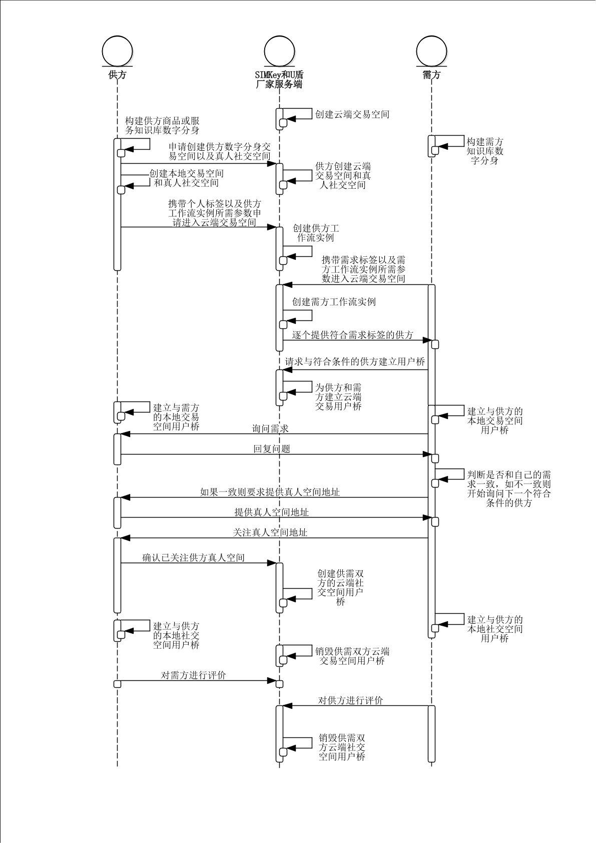图1

图2

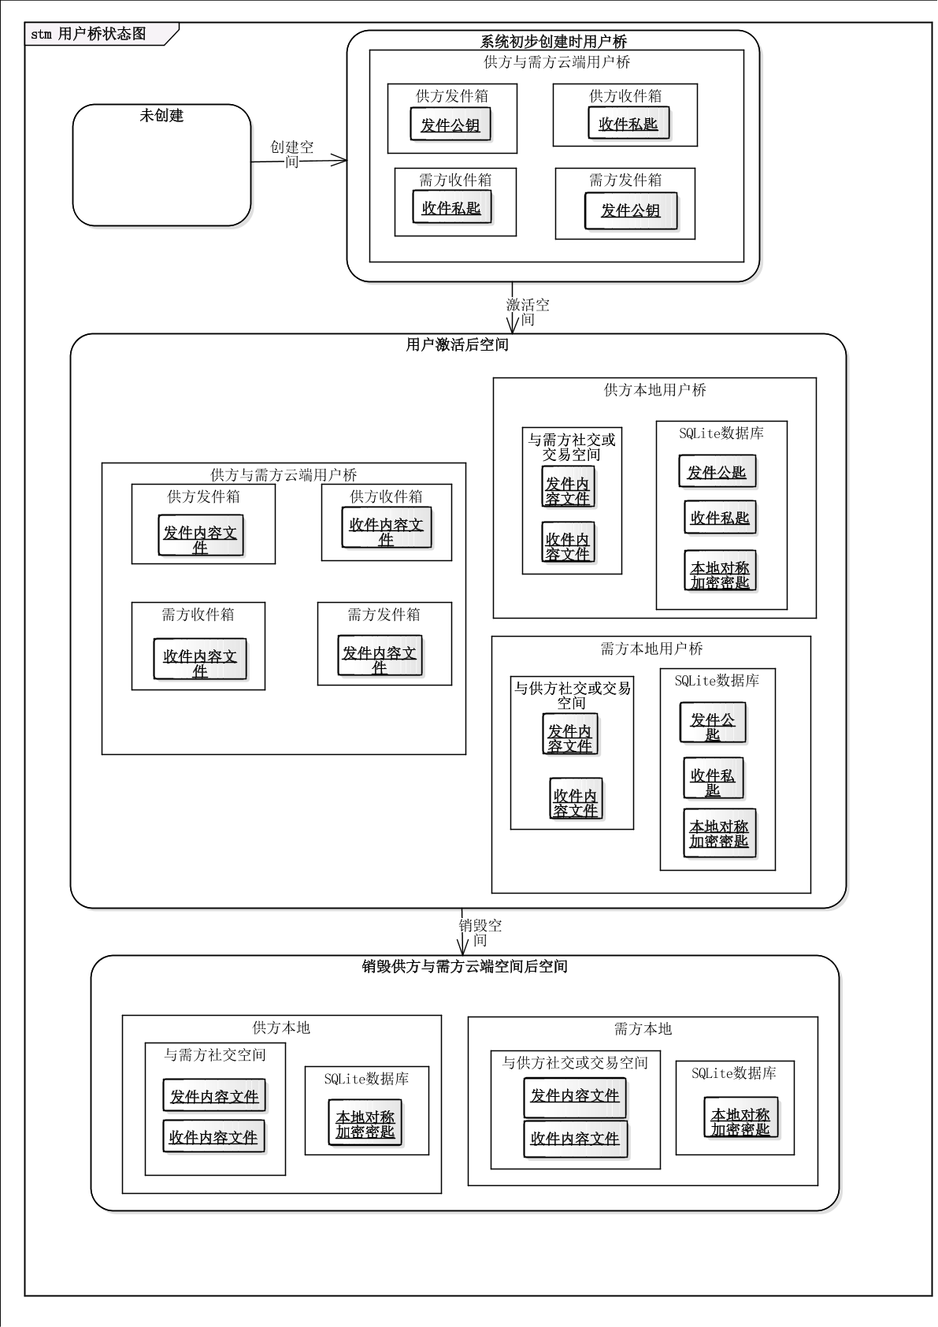
图3
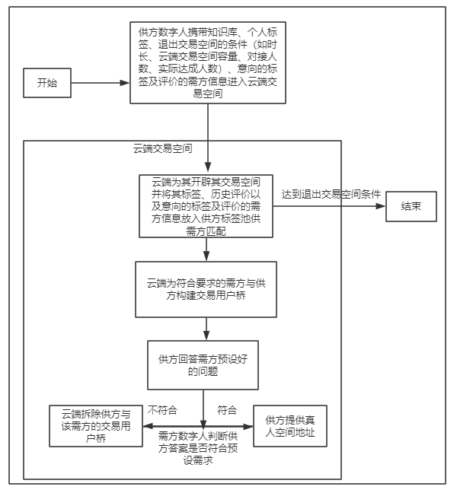
图4

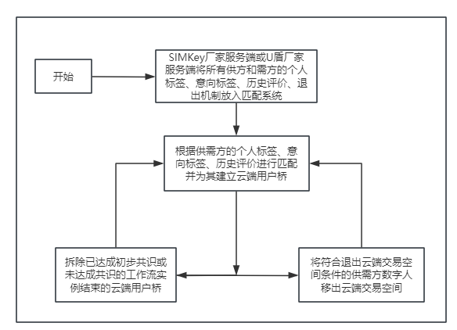
图5

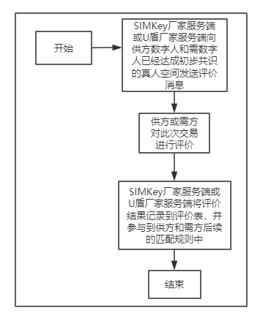
图6
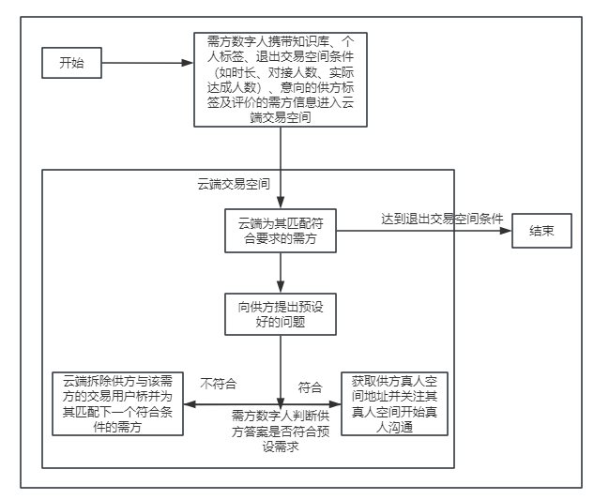
图7
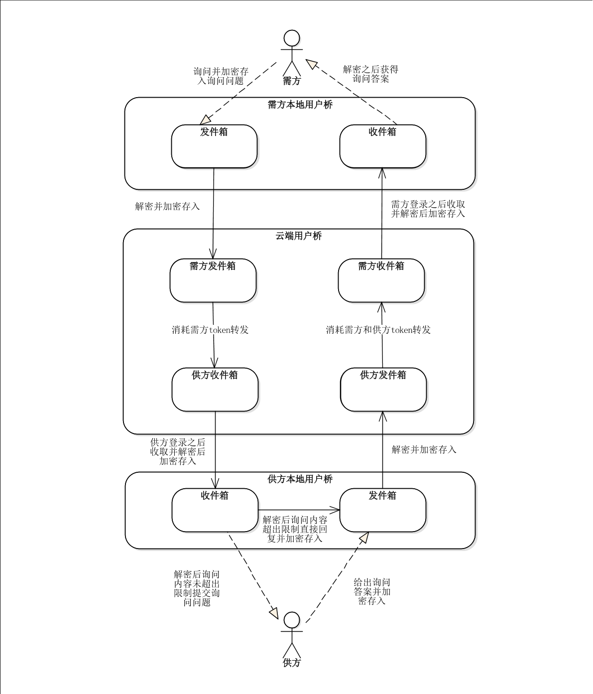
图8
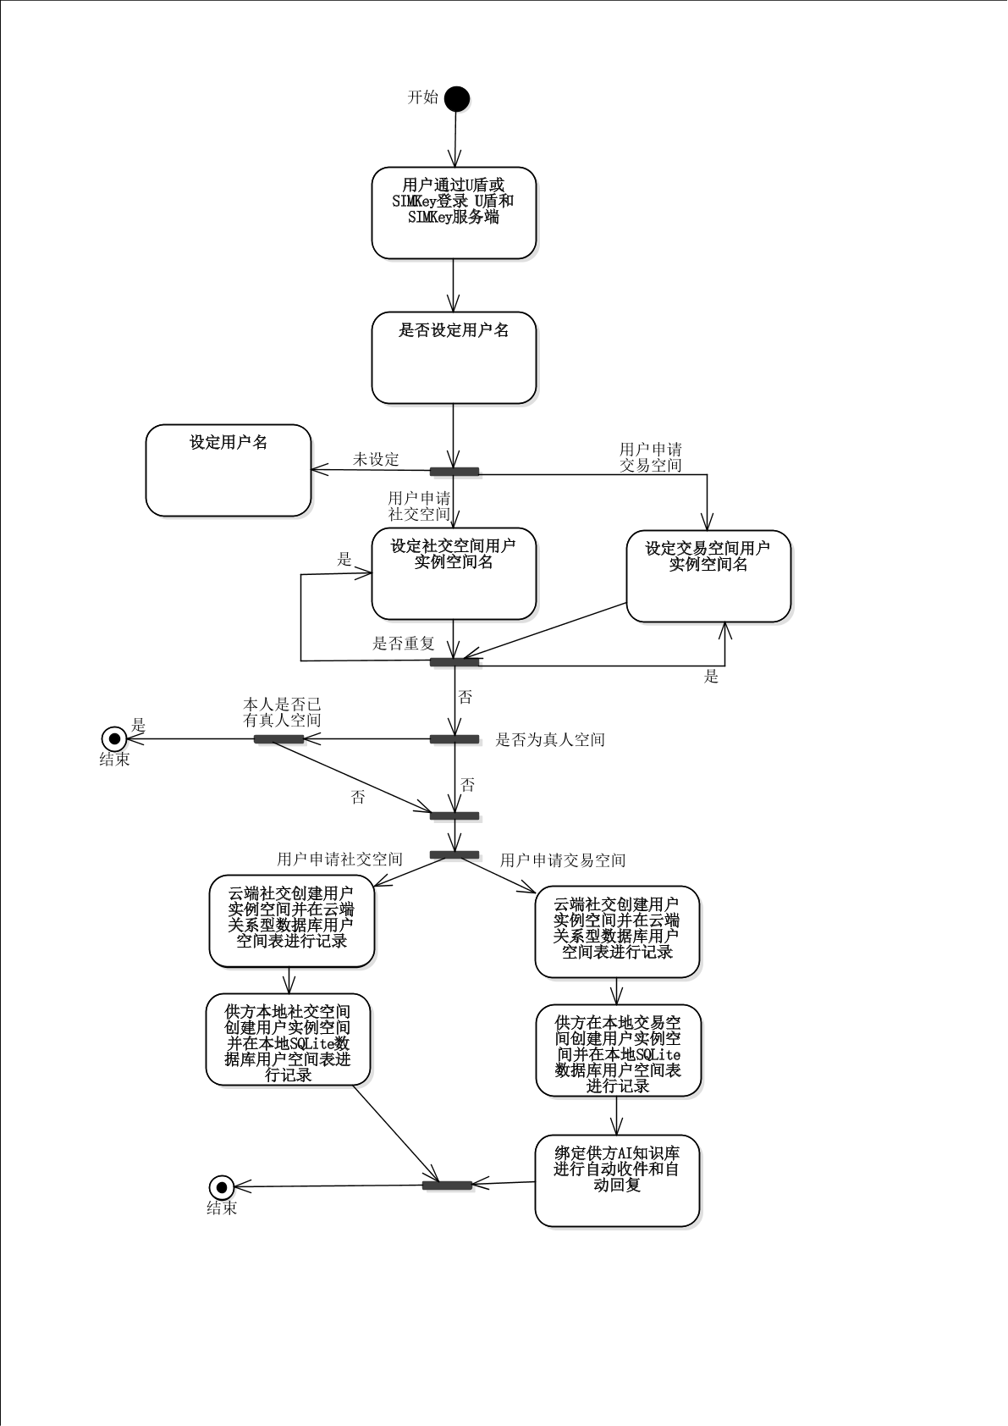
图9

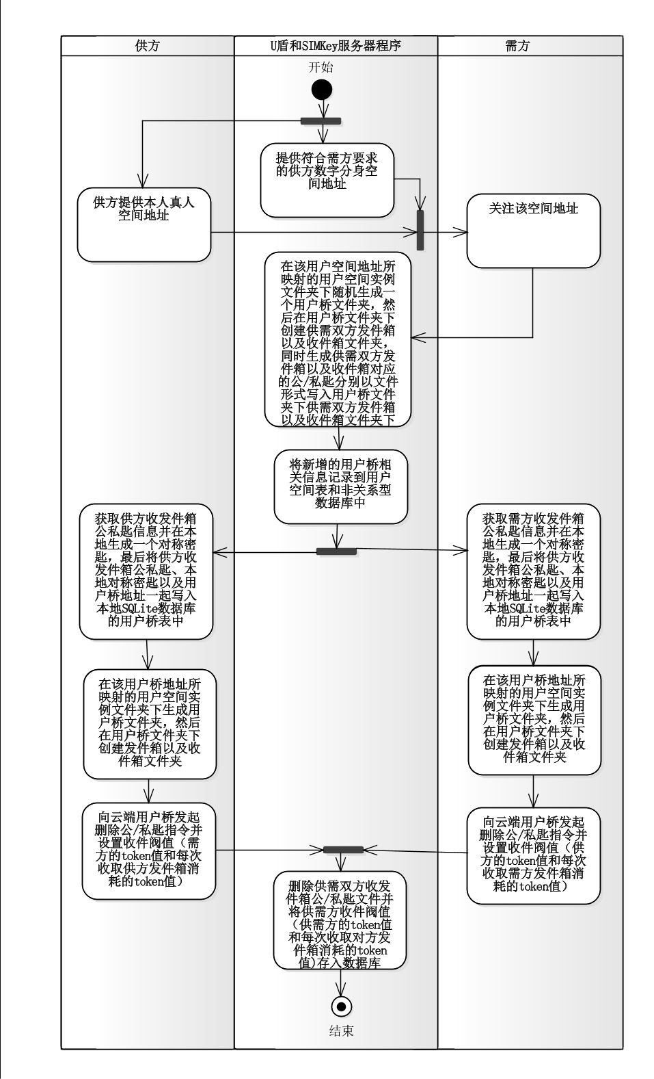
图10

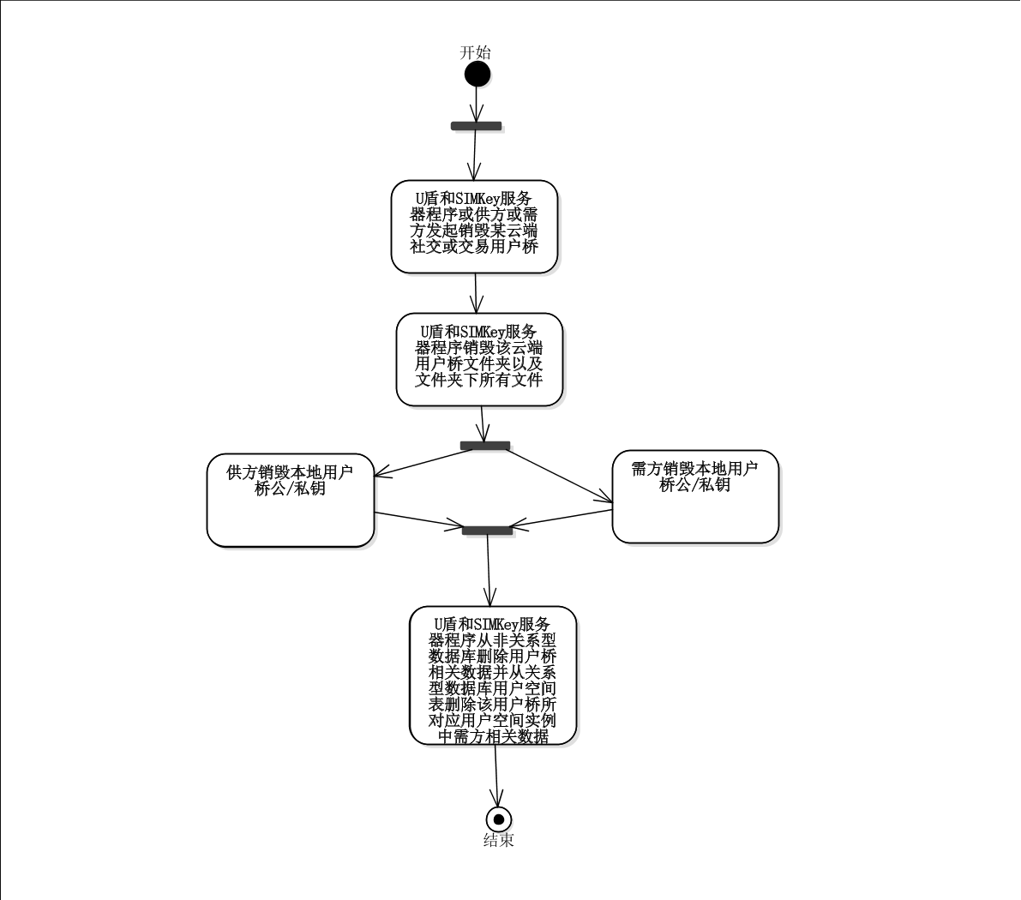
图11

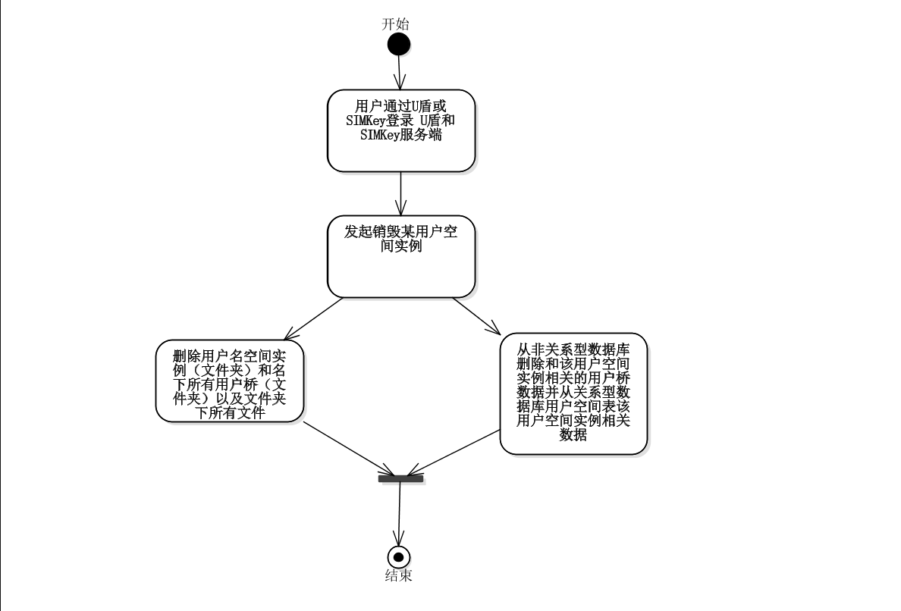
图12

